Творческий проект «Моя книжная полка»
Автор: Колегов Сергей

Даже сегодня в век телевиденья и компьютеров мы продолжаем читать книги. Я люблю читать юмористические рассказы Валентина Постникова, Григория Остера и Николая Носова. Нравится мне читать и авторские сказки. Среди учеников нет таких, которые бы не читали сказки А. С. Пушкина, Г. Х. Андерсена, С. Т. Аксакова, В. Ф. Одоевского и других писателей-сказочников.

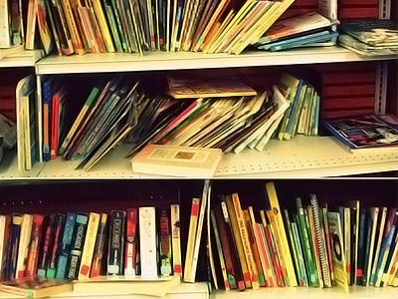

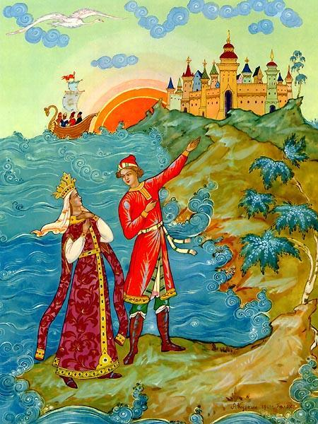
Мне больше всего нравится сказка А.С. Пушкина «Сказка о царе Салтане». Главный герой сказки - Царь Салтан, верит в чудеса и добро. Он и не подозревает, что злые и завистливые ткачиха с поварихой и сватьей бабой Бабарихой приказывают посадить его жену с маленьким сыном в бочку и выбросить в море. Но случается чудо, и волны выбрасывают её на берег. Царице и ее сыну Гвидону удаётся спастись. Пройдёт немного времени и царевич Гвидон увидит перед собой большой златоглавый город. В сказке открывается мир несказанных чудес. Есть в возникшем на пустынном острове городе затейлевая белка, выходят из моря тридцать три богатыря с дядькой Черномором.
В сказке добро побеждает зло. Сын встречается со своим отцом.

А теперь давайте проведем викторину по сказке «О царе Салтане»

Что делали три девицы под окном?
- Пели песни
- Вели неспешный разговор
- Пряли пряжу
Кто подменил письмо царицы?
- Купцы
- Сватья баба Бабариха, повариха, ткачиха
- Гонец
Что приказал Царь Султан гонцу?
- Ждать царева возвращенья для законного решенья
- Царицу и приплод тайно бросить в бездну вод
- Посадить в бочку
Кого спас царевич от коршуна?
- Ворону
- Лебедя
- Утку
Мимо какого острова к царству Султана проплывали корабельщики?
- Сицилия
- Буян
- Гаити
Сколько богатырей было у дядьки Черномора?
- 22
- 33
- 43

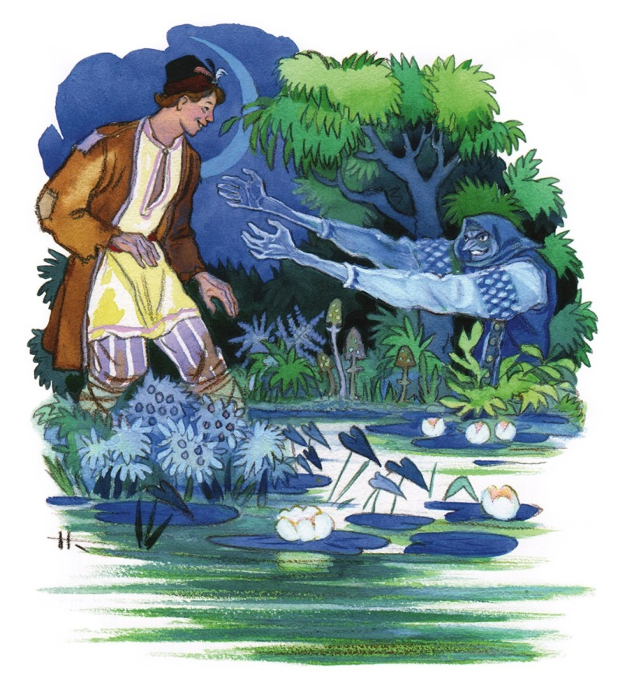
Запомнились мне и сказы Павла Бажова: «Синюшкин колодец», «Огневушка Поскакушка», «Серебряное копытце». Бажов своими сказами открыл миру уральский быт, легенды и язык народа. Главные герои сказов простые люди, старатели, прославленные мастера горного дела, искатели золота. У Бажова в сказах он всегда на стороне рабочих, всегда против заводчиков и вообще плохих людей. В его сказах действует «тайная сила» - фантасти-ческие образы. Это - бабка Синюшка, волшебный козлик, Серебряное копытце, загадочная плясунья Огневушка. Падкие на золото люди в сказах становятся жертвами собственной жадности. Наверное, поэтому в сказах Бажова хорошим людям некогда не попадает в руки дурное богатство.

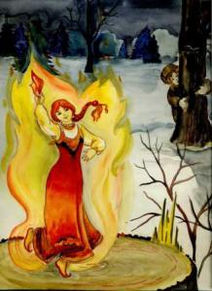
Давайте разгадаем небольшой кроссворд по названиям сказов Бажова

 |  |  |  |  |  |  |  | 8
 |  |  |  |  |  |  | 1
4
 |  |  | 5
2 |  |  |  |  |  | 7
 |  |  | 3 |  |  |  |  |  | 6
 | По горизонтали |  |  |  |  |  |  | По вертикали
 | 1. Золотой… |  |  |  |  |  |  | 4. Серебрянное…
 | 2. Огневушка-… |  |  |  |  |  |  | 5. Малахитовая…
 | 3. Синюшкин… |  |  |  |  |  |  | 6. Каменный…
 |  |  |  |  |  |  |  | 7. Кошачьи…
 |  |  |  |  |  |  |  | 8. … медной горы

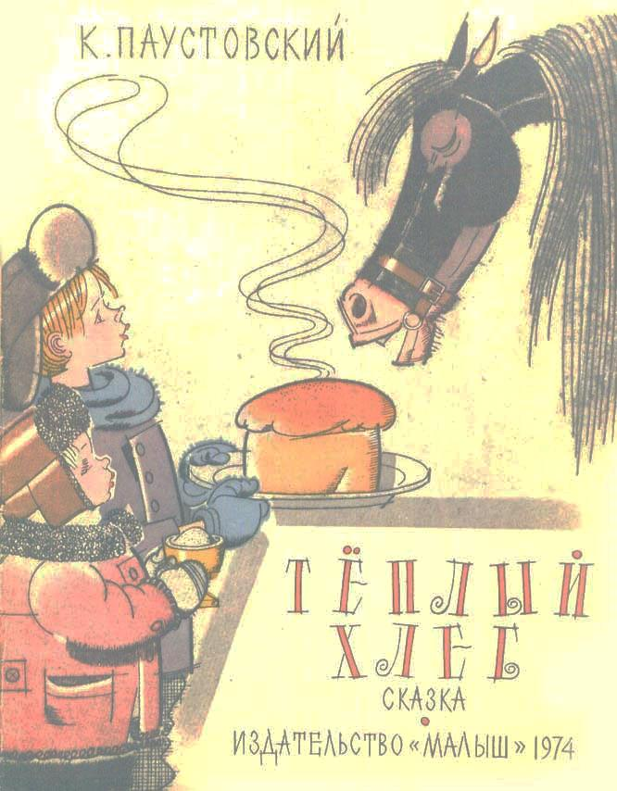
Недавно я прочитал сказки К.Паустовского. Мне очень понравилась сказка «Теплый хлеб»
В этой сказке мальчик Филька, по прозвищу «Ну тебя» плохо обошелся с конём, раненным на войне. Не покормил, ударил его, а хлеб бросил в снег. И тут случилось непредвиденное - завыл пронзительный ветер, началась метель, и едва Филька добрался до своей избы. Старая бабка рассказала мальчику, что много лет назад злой мужик из их деревни вот также обидел солдата, потерявшего ногу на войне. И тоже случился лютый мороз, а тот мужик умер. Горько стало мальчику. Только после того как он накормил коня тёплым хлебом, он смог вернул себе расположение односельчан. Филька смог исправить свою ошибку и этим он доказал, что он сильный и мужественный человек. У него хватило сил признать свою ошибку и исправить злое дело, которое он сделал.

Продолжите тематические пословицы и поговорки
Умел ошибиться - … .
Хлеб - … .
Будет хлеб - … .
Без труда … .
Делая зло, … .
Добра гнушаться - … .

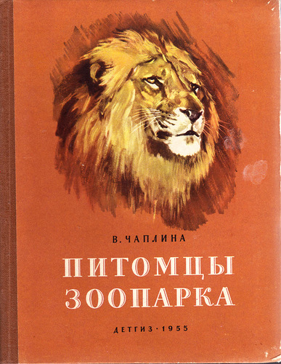
Из книг про животных мне понравилась рассказ В.Чаплиной «Крокодилы» и из цикла рассказов о животных под общим названием «Питомцы зоопарка».
В нём повествуется о том, как прислали в зоопарк посылку с девятью крокодильчиками. За ними ухаживали, а когда они выросли они начали соперничать. Особенно выделялись Чёрный и Матрос. Матрос был самым крупным и самым сильным, но покладистым. А вот Черный был агрессивным. Они постоянно соперничали за первое место. И однажды они схватились в смертельной хватке. Победу одержал Матрос. Чёрному пришлось признать силу противника и больше он его не задирал.

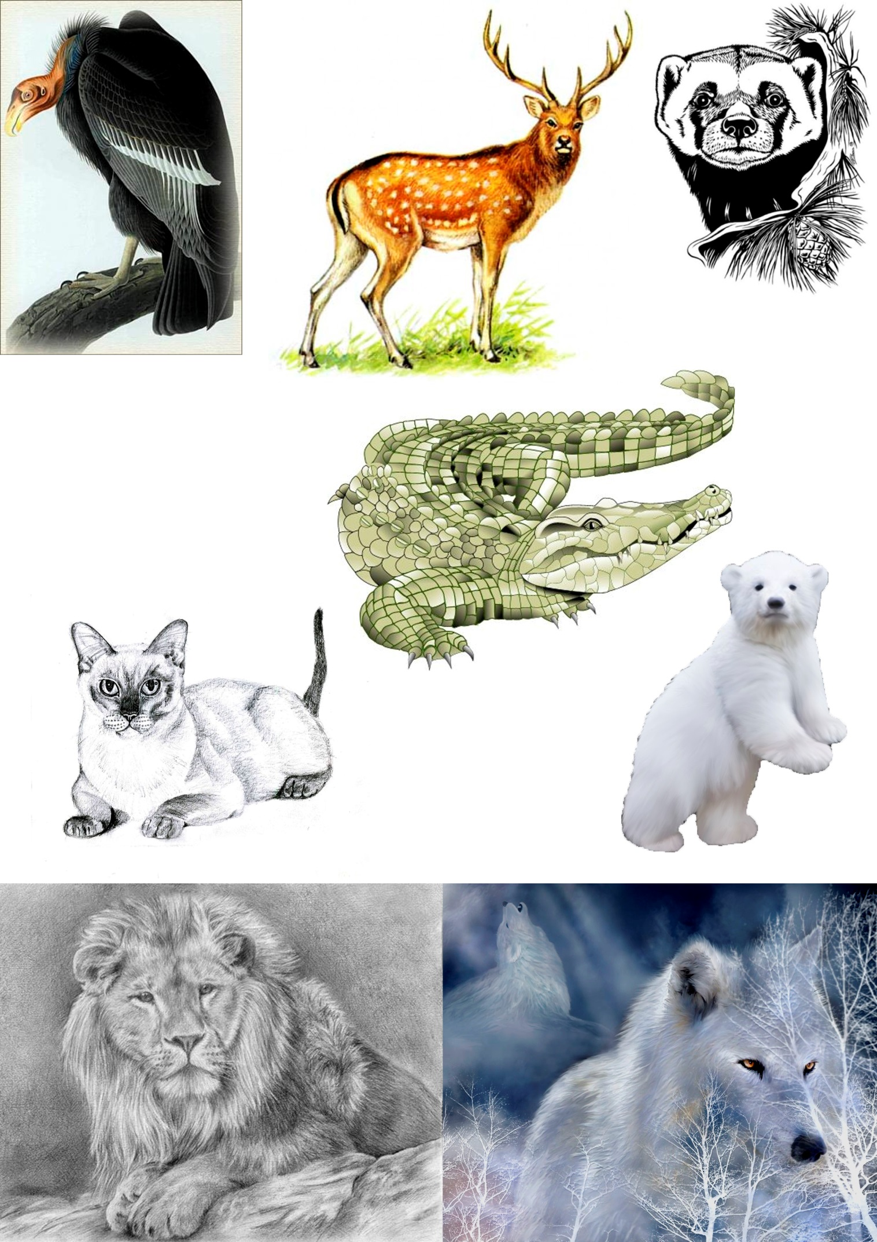
Давайте проведем викторину «Угадай животных из рассказов В.Чаплиной». Необходимо назвать всех животных изображенных на картине.

Мне нравится читать и фантастику. Книгу Кати Матюшкиной «Аквадар» я прочитал два раза. Где-то далеко в космосе есть волшебная планета Дара. Она наполнена невиданными существами тайнами и сокровищами. Каждый, кто попадёт на Дару, обретает своё магическое свойство и превращается в дарианца. Но планете грозит страшная опасность. Планета разломилась пополам. Две половинки не могут друг без друга, и скоро они погибнут. Одна от засухи, другая от наводнения. Кто спасёт Дару? На планету попадает мальчик Рик. Теперь в его руках судьба планеты. Ему помогают верные друзья: принцесса Лула, дракон Кусяба и робот Глюк. Благодаря смелости и находчивости им удается найти волшебный кристалл и вернуть его на свое место. Планета сомкнулась, вода хлынула на сухую половинку планеты, заполняя пересохшие реки и озера. А когда реки прорвались в пустыню, всюду распустились цветы и миллионы бабочек разлетелись по воздуху. Планета была спасена! Рик и Глюк вернулись на свой корабль «Реал» и полетели на планету Сфинкс.

Сейчас я читаю книгу В.Постникова «Веселый двоечник». Это смешная книга про мальчика Семена Рыжикова и его друзей.

Всем нам нравятся разные книги, но какие бы мы книги не читали, каждая книга нас чему-то учит. Учит быть внимательными к старшим, не обижать слабых, быть честными и справедливыми.
А еще книги нас учат беречь природу и животных, беречь нашу планету.

Не тот грамотен, кто читать умеет, а тот, кто слушает да разумеет.
Если книг читать не будешь, скоро грамоту забудешь.

Источники изображений

http://www.mirfentazy.ru/
http://fantastic-art.ru/
http://img0.liveinternet.ru/
http://vseposlovici.ru/
http://artgraphic.tor.su/

